Neue Landesgesellschaften sowie Expansion in Südafrika

LAPP in Afrika

Stuttgart, den 10. März 2020
„Für uns ist Afrika ein schlafender Riese. Langfristig sehen wir große Wachstumschancen. Da wollen wir dabei sein,“ sagt Andreas Lapp, Vorstandsvorsitzender der Lapp Holding AG.
In der Tat: Experten prognostizieren bereits jetzt, dass der afrikanische Markt in wenigen Jahren zu den am schnellsten wachsenden Märkten der Welt gehören wird. Mit seinen 54 Ländern, reichen Rohstoffvorkommen und rund 1,3 Milliarden Einwohnern bietet Afrika große Potentiale. In einigen Ländern konnten 2018 Wachstumsraten (BIP) zwischen 6 und 10 Prozent erzielt werden. Deutsche Firmen sind in Afrika bisher unterrepräsentiert, vor allem der Mittelstand. Aus diesem Grund sieht LAPP das Freihandels-Rahmenübereinkommen für eine Panafrikanische Freihandelszone (AfCFTA) sehr positiv. Das Abkommen wurde kürzlich von 52 afrikanischen Mitgliedstaaten unterzeichnet und soll planbare Rahmenbedingungen für Handel und Investitionen deutscher Firmen schaffen.
Ausbau des Vertriebsnetzes
Alle Zeichen stehen auf Wachstum: Deshalb baut LAPP sein Vertriebsnetz noch in diesem Jahr strategisch weiter aus. Andreas Lapp weiß, dass für den erfolgreichen Einstieg in den Markt der Aufbau von langfristigen und vertrauenswürdigen Beziehungen am wichtigsten sind: „Afrika ist alles andere als homogen. Während einige Länder bereits sehr weit entwickelt sind, sind andere noch nicht einmal an ein Stromnetz angeschlossen. Manche Länder entwickeln sich derzeit so schnell, dass sie ganze Stufen der technologischen Entwicklung überspringen. Für uns bei LAPP macht dies den Zugang zu diesem Markt zu einer großen Herausforderung. Gleichzeitig profitieren wir aber auch von den enormen Perspektiven, die mit einer solchen Vielfalt einhergehen.“
Die Nachfrage nach Verbindungslösungen von LAPP wächst kontinuierlich: Bereits im vergangenen Geschäftsjahr konnte LAPP in einigen Regionen Afrikas bis zu 50 Prozent Umsatzwachstum erzielen. Besonders groß ist der Bedarf für die Automatisierung, für die Lebensmittelindustrie und den Energiesektor mit dem Ausbau der Stromnetze und der Nutzung von erneuerbaren Energien wie Wind oder Solarenergie.
LAPP ist bereits seit 2010 mit einer eigenen Landesgesellschaft in Südafrika präsent. Die 30 Mitarbeiter betreuen von dort aus 7 Länder im südlichen Afrika. Ende des Jahres zog LAPP Südliches Afrika an einen neuen Standort in Johannesburg. Mit 2.700 Quadratmetern Lagerfläche ist er viermal so groß wie der alte Standort.
Im Norden und Westen Afrikas wird der Vertrieb bisher über die portugiesische Gesellschaft LAPP Policabos abgewickelt. Hier wird LAPP von Vertriebspartnern und lokalen Mitarbeitern in Marokko, Tunesien, Algerien, Ägypten, sowie in Senegal, Elfenbeinküste, Ghana und Nigeria unterstützt.
Um die Marktchancen in Afrika zu vergrößern, wird nun eine eigene Landesgesellschaft im Westen Afrikas eröffnet. In naher Zukunft wird LAPP auch im Osten Afrikas expandieren. Parallel werden das Netz an Partnerschaften sowie die digitale Präsenz kontinuierlich ausgebaut.
Investition in Bildung und Ausbildung
Vergangenen Herbst wurde in Galebre, Elfenbeinküste, das „Collège Andreas Lapp“ eröffnet. Die Initiative zur Gründung der Schule geht zurück auf den Mitarbeiter Désiré Kope, der im Logistik- und Dienstleistungszentrum von LAPP in Ludwigsburg arbeitet. Er sparte viele Jahre, um in seiner Heimat in Elfenbeinküste eine Schule zu gründen. Dank der weiteren finanziellen Unterstützung von Andreas Lapp, konnte sein Traum nun verwirklicht werden.
Dass ein Mitarbeiter mit dem in Deutschland verdienten Geld in seinem Heimatland etwas Sinnvolles machen will, was den Menschen vor Ort auf Dauer hilft, findet Andreas Lapp sehr beeindruckend. „Das Engagement von Herrn Kope ist großartig. Das muss man einfach unterstützen“. Und Andreas Lapp fügt hinzu: „Ich hoffe sehr, dass eines Tages viele junge Afrikaner die Chance haben, ihr Glück in ihrem eigenen Land zu suchen. Wir müssen viel mehr in die Bildung der Menschen investieren und ihnen den Zugang zu Technologien und zur Entwicklung von Fähigkeiten ermöglichen. Dies wird lokalen Wohlstand schaffen und jungen afrikanischen Menschen ein gutes Leben und eine gute berufliche Entwicklung am Ort ihrer Geburt ermöglichen.“

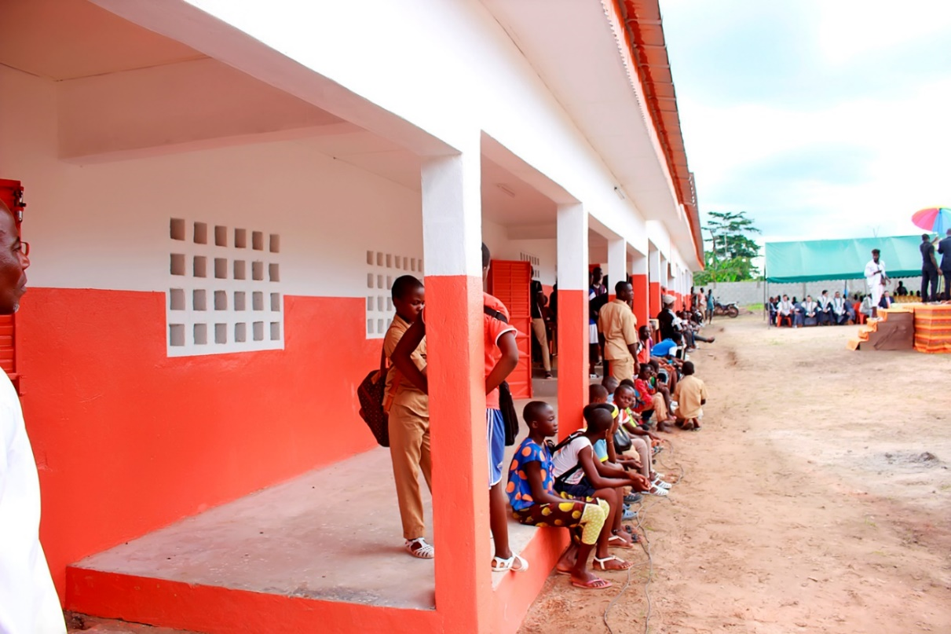
Der Schulhof des „Collège Andreas Lapp“, Galebre, Elfenbeinküste.
Das Bild in druckfähiger Qualität finden Sie hier
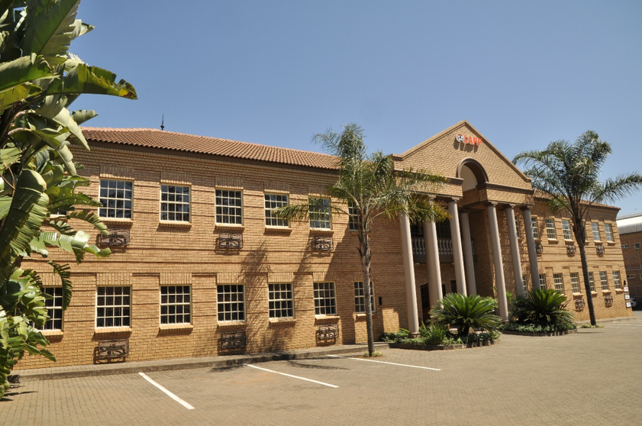
Das neue Gebäude der Landesgesellschaft Lapp Southern Africa, Johannesburg, Südafrika.

Fotos: LAPP

Pressekontakt
LAPP Austria GmbH
Bremenstraße 8
A – 4030 Linz

Melanie Dörner
Tel. +43 (0) 732 781272 201
melanie.doerner@lappaustria.at
www.lappaustria.at

Über LAPP:
LAPP mit Sitz in Stuttgart ist einer der führenden Anbieter von integrierten Lösungen und Markenprodukten im Bereich der Kabel- und Verbindungstechnologie. Zum Portfolio des Unternehmens gehören Kabel und hochflexible Leitungen, Industriesteckverbinder und Verschraubungstechnik, kundenindividuelle Konfektionslösungen, Automatisierungstechnik und Robotiklösungen für die intelligente Fabrik von morgen und technisches Zubehör. LAPPs Kernmarkt ist der Maschinen- und Anlagenbau. Weitere wichtige Absatzmärkte sind die Lebensmittelindustrie, der Energiesektor und Mobilität.
Das Unternehmen wurde 1959 gegründet und befindet sich bis heute vollständig in Familienbesitz. Im Geschäftsjahr 2018/2019 erwirtschaftete es einen konsolidierten Umsatz von 1.222 Mio. Euro. Lapp beschäftigt weltweit rund 4.650 Mitarbeiter, verfügt über 25 Fertigungsstandorte sowie 51 eigene Vertriebsgesellschaften und kooperiert mit rund 100 Auslandsvertretungen.

